SỞ GIÁO DỤC VÀ ĐÀO TẠO
THÀNH PHỐ HỒ CHÍ MINH
TÊN ĐƠN VỊ: ………….

BẢN MÔ TẢ NỘI DUNG CƠ BẢN CỦA SÁNG KIẾN

Tên người viết sáng kiến: LÊ TIẾN ĐẠT
Chức vụ: GV
Đơn vị công tác: Khoa CN Điện – Điện Tử
Tên Sáng kiến: THI CÔNG MÔ HÌNH THANG MÁY TỰ ĐỘNG

- Đặt vấn đề

- Hiện nay, công tác tuyển sinh bậc Cao đẳng và TCCN của Khoa ngày càng trở nên là một thách thức đối với Nhà Trường nói chung và đối với Khoa nói riêng. Việc không thu hút được nhiều sinh viên - học sinh theo học có nhiều nguyên n nhân. khách quan có, chủ quan cũng có. Nguyên nhân khách quan là hiện nay phụ huynh và sinh viên - học sinh luôn có tâm lý chuộng theo học ở bậc Đại học. Nguyên nhân chủ quan, do chưa có nhiều mô hình, trang thiết bị một cách đầy đủ và đồng bộ cũng như phương pháp dạy học để sinh viên - học sinh có thể tiếp cận và áp dụng các công nghệ tiên tiến nhằm phục vụ công tác phát triển khả năng đáp ứng với yêu cầu thực tế của xã hội.
- Năm học 2017 – 2018 là năm học thứ hai triển khai thực hiện các nội dung Đại hội Đảng bộ Thành phố lần thứ X và Đại hội Đảng toàn quốc lần thứ XII, năm đầu tiên thực hiện kế hoạch phát triển kinh tế - xã hội 5 năm 2016 – 2020, ngành giáo dục và đào tạo Thành phố đang tập trung tiếp tục thực hiện các nội dung của Nghị quyết 29/NQ-TW của Hội nghị lần 8 – BCHTW Khóa XI về đổi mới căn bản giáo dục và đào tạo; nhằm đưa giáo dục và đào tạo thành phố nhanh chóng hội nhập khu vực và quốc tế, góp phần nâng cao chất lượng nguồn nhân lực của thành phố mà giáo dục phổ thông là nền tảng.
- Chính vì lẽ đó, đối với giáo viên đang công tác tại một trường đào tạo nghề cần phải tích cực nghiên cứu, xây dựng những mô hình mang tính thực tế để đưa vào giảng dạy các học phần với mục tiêu giúp học sinh nâng cao năng lực hoạt động nghề nghiệp sao cho tiếp cận thực tiễn – đồng thời, thu hẹp khoảng cách giữa nội dung học tập tại trường và môi trường làm việc thực tế.
- Tuy việc đầu tư trang thiết bị phục vụ công tác giảng dạy và học tập được nhà trường đặc biệt quan tâm và đã mang lại nhiều thuận lợi cho giáo viên và học sinh hoàn thành nhiệm vụ giảng dạy cũng như thực tập. Tuy nhiên, số lượng mô hình vẫn còn hạn chế, chưa tạo được nhiều bài tập gắn với thực tế.
- Nội dung cơ bản của sáng kiến
Mô hình được xây dựng thông qua ý tưởng từ các hoạt động thực tế trong xây dựng nhà cao tầng, bệnh viện, chung cư…, trong công nghiệp cũng như dân dụng và rất cần thiết khi áp dụng để giảng dạy môn thực hành PLC cũng như ý tưởng chế tạo ra máy móc phục vụ đời sống.
Khả năng ứng dụng của đề tài rất rộng và thật sự cần thiết trong đời sống hàng ngày cũng như trong công nghiệp như: hệ thống vận chuyển người trong các tòa nhà, hệ thống vận chuyện tạm trong các công trình xây dựng cao ốc,hệ thống sơn tự động; hệ thống vận chuyển hàng hóa trong bến cảng, nhà xưởng; hệ thống chuyển thức ăn đến bàn ăn trong một nhà hàng; hệ thống tưới và chăm sóc cây (rau); hệ thống đóng mở mái che tại các quán ăn sân vườn; …
Các sinh viên-học sinh sẽ rất hứng thú học tập môn Điều khiển tự động và thực tập Điều khiển tự động khi chính mình được tận tay điều khiển hệ thống
Thi Công Mô Hình Thang Máy Tư Động” hoạt động trên thực tế
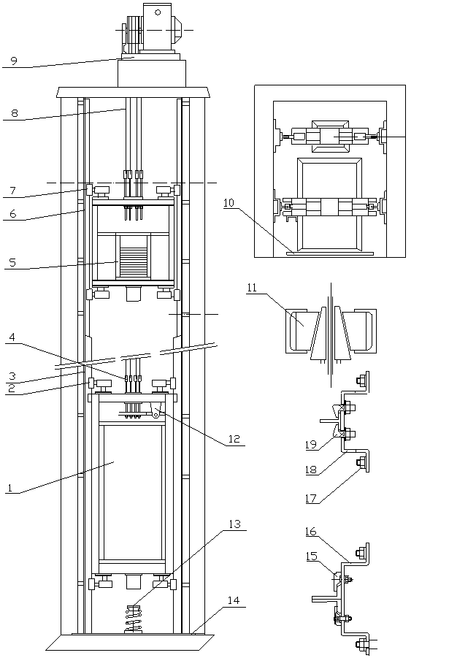
Hình 1.1: Kết cấu cơ khí của thang máy

- Cabin (buồng thang).
- Con trượt dẫn hướng cabin.
- Ray dẫn hướng cabin.
- Thanh kẹp tăng cáp.
- Cụm đối trọng .
- Ray dẫn hướng đối trọng.
- Ụ dẫn hướng đối trọng.
- Cáp tải.
- Cụm máy.
- Cửa xếp cabin.
- Chêm chống rơi.
- Cơ cấu chống rơi.
- Giảm chấn.
- Thanh đỡ.
- Kẹp ray cabin.
- Gá ray cabin.
- Bu lông bắt gá ray.
- Gá ray đối trọng.
- Kẹp ray đối trọng.
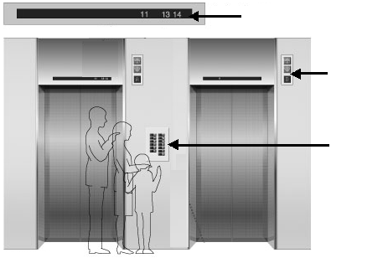
Hình 1.5: Mô hình điều khiển thang máy từ bên ngoài buồng thang
- Tiến hành dựng mô hình:
Khung mô hình có kích thước: 150 x 40 x 40 cm được thiết kế như hình vẽ 2.1 dưới đây:
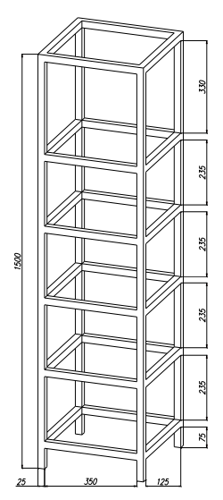
Hình 2.1: Mô hình thang máy 4 tầng
Vật liệu đã được chuẩn bị đầy đủ ta tiến hành đo đạc rồi dùng máy cắt cắt các thanh nhôm theo kích thước đã được thiết kế trên bản vẽ.
Khi đã được cắt theo kích thước ta tiến hành dùng máy bắt vít bắt ke vào vào hai đầu của các thanh ngang của khung, ke được bắt vào thanh nhôm bằng vít tự khoan.
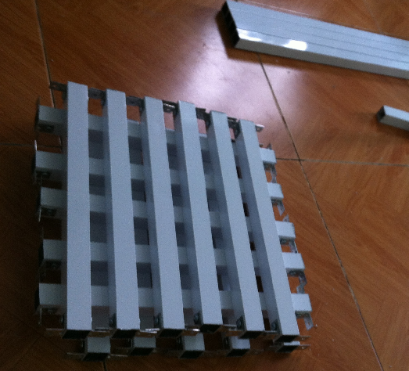
Hình 2.3: Các thanh nhôm đã được bắt ke
Tiến hành đo khoảng cách chia tầng trên thanh đứng và bắt ghép các thanh ngang với 4 thanh đứng của khung mô hình.
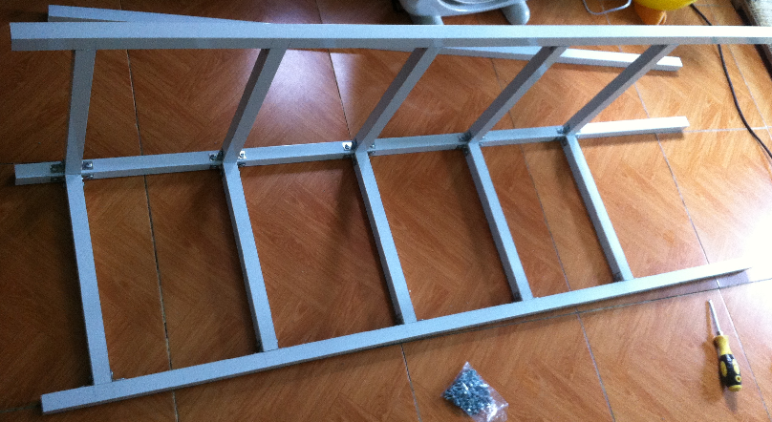
Hình 2.4: Ghép các thanh ngang với thanh đứng
Sau khi dựng xong khung mô hình ta tiến hành làm bộ phận buồng thang trong mô hình, buồng thang dạng hình hộp chữ nhật có kích thước cao x rộng x sâu là: 11 x 12,5 x 17,5cm, vách buồng thang là các tấm mica được liên kết với nhau bằng nẹp nhôm hình V cố định bằng các vít tự khoan.
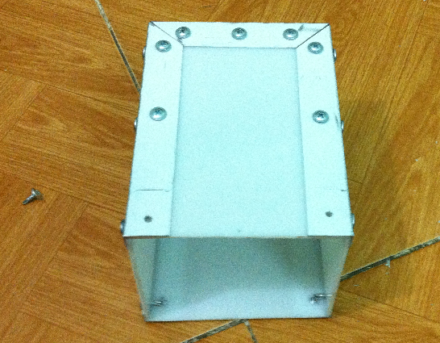
Hình 2.5: Hình dáng buồng thang trong mô hình
Tiến hành lắp ráp cơ chuyển động, cơ cấu truyền động đóng mở cửa cho buồng thang. Cơ cấu chuyển động lên xuống nhờ 3 cặp bánh xe, 2 cặp bánh gắn ở 2 thành bên và 1 cặp bánh gắn ở thành sau. Cơ cấu truyền động đóng mở cửa gồm 1 động cơ 1 chiều 24V, 2 bánh răng, dây curoa được gắn trên các gá đỡ.
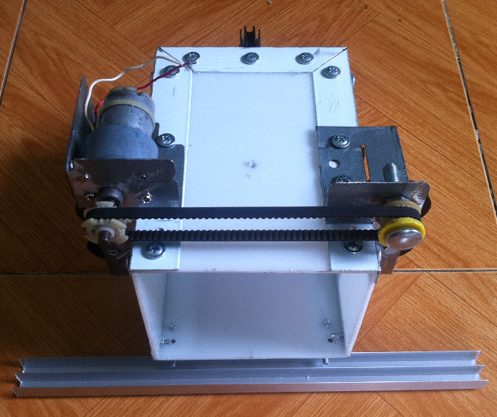
Hình 2.6: Buồng thang được gắn bánh xe chuyển động và cơ cấu truyền động đóng mở cửa
Tiến hành lắp ráp cánh cửa vào cơ cấu truyền động đóng mở cửa, hai mép trên và dưới cánh cửa được trượt trên rãnh. Sau khi buồng thang được hoàn thiện ta tiến hành đặt buồng thang vào rãnh trong khung mô hình.
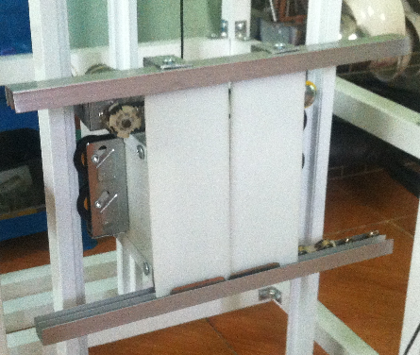
Hình 2.7: Buồng thang hoàn chỉnh đã được đặt gá lên các thanh ray
Bộ phận buồng thang được hoàn chỉnh tiếp theo ta lắp ráp cơ cấu kéo buồng thang, cơ cấu gồm 1 động cơ giám tốc 1 chiều, ròng rọc, cáp, và ròng rọc gắn vào trục động cơ và đối trọng. Đối trọng được có gắn bánh xe và được trượt trên 2 thanh ray.
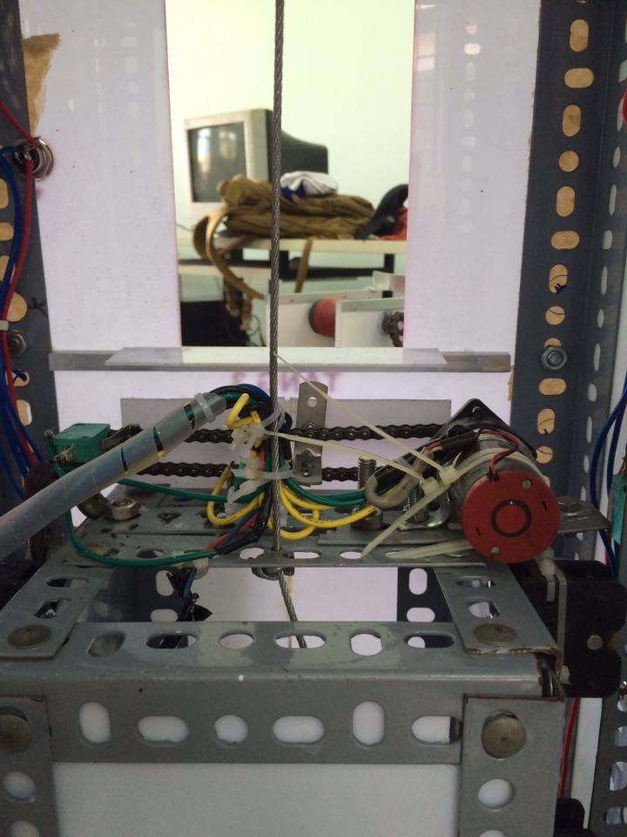
Hình 2.8: Lắp đặt động cơ kéo và cơ cấu ròng rọc
Sau hoàn thành toàn bộ cơ cấu truyền động trong thang máy ta tiến hành lắp đặt khối hiện thị, nút ấn, đèn báo cháy lên mặt trước phía trên thang máy, các thiết bị được gắn trên mặt mica. Các nút ấn gọi chiều lên xuống các tầng được gắn bên phải giữa khoảng cách giữa các tầng.
Hình ảnh tổng quan của mô hình thang máy đã được hoàn thiện trình bày ở hình 2.10:
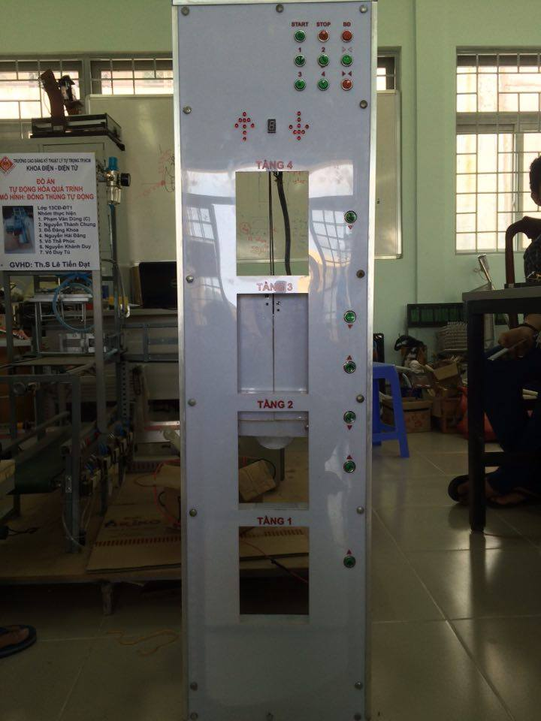
Hình 2.10: Mô hình thang máy 4 tầng

3. Kết quả áp dụng thử hoặc/và áp dụng Sáng kiến:
- Áp dụng thử/lần đầu tại xưởng thực tập Tự động hóa lớp 14CĐ-ĐT1 từ đầu tháng với hiệu quả là nâng cao kỹ năng thiết kế kết cấu cơ khí, lập trình PLC và mô phỏng giả lập trên máy tính theo yêu cầu từ đơn giản đến phức tạp, từ điều khiển từng cụm của mô hình đến hoạt động cho toàn hệ thống của mô hình. Không dừng ở đó, thông qua việc hoạt động này sẽ cung cấp cho học sinh thêm một số ý tưởng về bổ sung tính năng để nâng cấp tính năng cho mô hình cũng như hiệu chỉnh một số mặt chưa phù hợp về thời gian đáp ứng.
- Các điều kiện cần thiết để áp dụng chính thức :
Áp dụng chính thức tại xưởng thực tập PLC từ giữa tháng 09/2014 đến đầu tháng 12/2015 với hiệu quả là: rèn luyện kỹ năng lắp ráp và cân chỉnh các chi tiết cơ khí để hợp thành mô hình, đấu nối mạch điện cho các thiết bị ngoại vi như nút nhấn, cảm biến, xylanh, động cơ điện, biến tần, , đèn báo…
Áp dụng mở rộng tại xưởng thực hành Điều khiển tự động từ giữa học kỳ 2 năm học 2016 - 2017 đến những năm học tiếp theo.
4. Mức độ làm lợi bằng tiền (nếu tính được) hoặc lợi ích xã hội mang lại trong năm áp dụng: đem lại hiệu quả nâng cao kỹ năng hành nghề cho học sinh theo học tại trường. Đồng thời, nâng cao chất lượng đào tạo đáp ứng nhu cầu của doanh nghiệp.
5. Các đơn vị/lĩnh vực khác có thể áp dụng sáng kiến: đối với đề tài này, có thể áp dụng không chỉ cho học sinh theo học ngành điện mà nó còn có thể áp dụng một cách có hiệu quả cho các học sinh ngành điện tử, cơ điện tử, cơ khí chế tạo
6. Đánh giá phạm vi ảnh hưởng của Sáng kiến:
- Chỉ có hiệu quả trong phạm vi Đơn vị áp dụng.
- Đã được chuyển giao, nhân rộng việc áp dụng ra phạm vi sở, ngành theo chứng cứ đính kèm.
- Đã phục vụ rộng rãi người dân trên địa bàn Thành phố, hoặc đã được chuyển giao, nhân rộng việc áp dụng trên địa bàn Thành phố theo chứng cứ đính kèm.
- Đã phục vụ rộng rãi người dân tại Việt Nam, hoặc đã được chuyển giao, nhân rộng việc áp dụng tại nhiều tỉnh, thành theo chứng cứ đính kèm.
- Các chứng cứ đính kèm để minh họa về phạm vi ảnh hưởng ^{(*)}:
Các tài liệu minh họa có thể gởi bổ sung nếu được yêu cầu ^{(**)}:
□ Bản Mô tả đầy đủ về Sáng kiến theo quy định chuyên môn, nếu có;
□ Bản vẽ, sơ đồ, bản tính toán thiết kế, đĩa mềm …
□ Bản ghi hình, hình chụp, mẫu vật, mẫu sản phẩm …
□ Bản tính toán chi tiết về hiệu quả áp dụng, bảng xử lý dữ liệu …
□ Các nhận xét/đánh giá … của đơn vị/cá nhân áp dụng
□ Các nhận xét/đánh giá … của chuyên gia
□ Các Giải thưởng, Giấy Chứng nhận… liên quan
Các thông tin đề nghị bảo mật: …......

Thành phố Hồ Chí Minh, ngày 24 tháng 1 năm 2018
Bộ phận/Đơn vị áp dụng | Người viết sáng kiến

Sáng kiến được viết trên cơ sở bản mô tả nội dung cơ bản của sáng kiến, tùy theo giải pháp mà tác giả chọn và hướng dẫn đánh giá, xếp loại sáng kiến, Sở Giáo dục và Đào tạo không có hướng dẫn cách viêt sáng kiến.
^{(*), (**)} Đơn vị áp dụng và công nhận sáng kiến có trách nhiệm lưu giữ, cập nhật và bảo quản các tài liệu này và chỉ cần cung cấp khi có yêu cầu, thí dụ như khi cần chuyển hồ sơ lên Hội đồng sáng kiến cấp trên để phục vụ việc xét tặng danh hiệu thi đua.

